Консультация для родителей на тему:

«Психологическое насилие над ребенком: что это такое?»
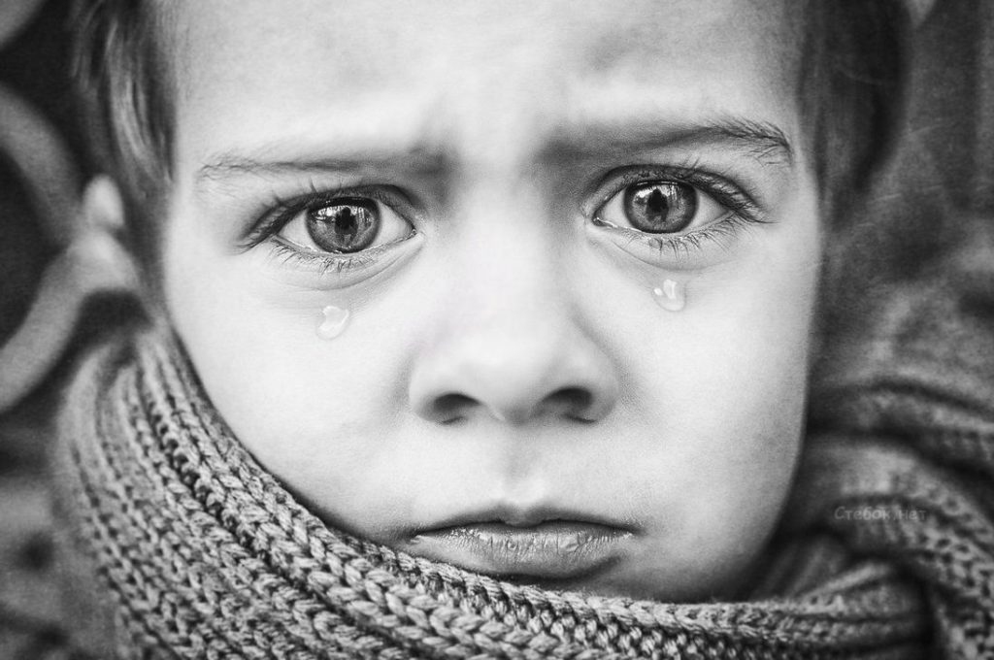
Эмоциональное насилие над ребенком – это любое действие, которое вызывает у него состояние эмоционального напряжения, что подвергает опасности нормальное развитие его эмоциональной жизни.
Обычно на успех ребенка родители реагируют похвалой, чувством гордости и радостью. Но иногда родители реагируют противоположным образом: равнодушием и раздражением.
Поначалу это вызывает в ребенке смешанные чувства. В дальнейшем ребенок, которому неоднократно приходится сталкиваться с неадекватными реакциями родителей в ответ на его положительное поведение, быстро теряет мотивацию на достижения и сопровождающее успех чувство гордости. Он делает вывод, что проявлять радость по поводу достижений опасно и неправильно.
К эмоциональному насилию относятся следующие действия по отношению к ребенку:
-изоляция, то есть отчуждение ребенка от нормального социального общения;
- угрюмость, отказ от обсуждения проблем;
- «травля запретами» (например, если ребенок в определенное время не выполнил уроки или не убрал постель, то за этим на определенное время следует запрет смотреть телевизор или гулять);
- оскорбление;- терроризирование, то есть неоднократное оскорбление ребенка словами и формирование стабильного чувства страха;
- поддержание постоянного напряжения, запугивание, угрозы;
- брань, издевки; ·запугивание наказанием («Еще одна двойка или очередная выходка в школе – и я возьмусь за ремень»);
- моральное разложение (коррумпирование), привлечение и принуждение ребенка к действиям, которые противоречат общественным нормам и наносят ущерб ребенку (принуждение к совершению краж, употреблению алкоголя или наркотиков).
Эмоциональное насилие над ребенком можно предположить в случае, родитель постоянно:
- предъявляет к ребенку завышенные требования, с которыми тот не в состоянии справиться, что формирует низкую самооценку и приводит к фрустрации;
- чрезмерно сурово наказывает ребенка;
- чрезвычайно критичен по отношению к ребенку, обвиняет его;
- злится и ведет себя устрашающе.
Наличие эмоционального насилия можно предполагать и на основе ряда признаков у ребенка, например, если он:
- эмоционально невосприимчив, равнодушен;
- грустен, субдепрессивен или у него выраженная депрессия;
- сосет пальцы, монотонно раскачивается (аутоэротические действия);
- замкнут в себе, задумчив или, наоборот, агрессивен;
- «приклеивается» к любому взрослому в поисках внимания и тепла;
- испытывает ночные приступы страха, плохо спит;
- не выказывает интереса к играм.
Физиологические реакции ребенка также могут свидетельствовать о том, что он является жертвой эмоционального насилия. Сюда относятся:
- ночной и дневной энурез (недержание мочи);
- психосоматические жалобы: головная боль, боли в животе и области сердца, жалобы на плохое самочувствие и т. д.;
- замедленное физическое и общее развитие ребенка.

Психологическое насилие
Психологическое насилие, несмотря на схожесть с эмоциональным, выделяется в отдельную категорию. Психологическое насилие – это совершенное по отношению к ребенку деяние, которое тормозит развитие его потенциальных способностей.
К психологическому насилию относят, например, частые конфликты в семье и непредсказуемое поведение родителей по отношению к ребенку. Из-за душевного насилия тормозится интеллектуальное развитие ребенка, ставится под угрозу адекватное развитие познавательных процессов и адаптационные способности. Он становится легко ранимым, снижается способность к самоуважению. Ребенок развивается социально беспомощным, легко попадает в конфликтные ситуации и с большой долей вероятности будет отвергаться ровесниками.
Английский психолог Алиса Миллер в 1980 г. в книге «Для твоего собственного блага» сформулировала так называемую «отравляющую педагогику» – комплекс воспитательных воздействий, которые ведут к развитию травмированной личности:
- Родители – хозяева (не слуги!) зависимого от них ребенка. Они определяют, что хорошо и что плохо.
- Ребенок несет ответственность за их гнев. Если они сердятся – виноват он.
- Родители всегда должны быть защищены.
- Детское самоутверждение в жизни создает угрозу автократичному родителю.
- Ребенка надо сломить, и чем раньше – тем лучше.
Все это должно произойти, пока ребенок еще совсем маленький, не замечает этого и не может разоблачить родителей.
Методы, которыми добиваются послушания, разнообразны: Это психологические ловушки, обман, двуличность, увертки, отговорки, манипуляции, тактика устрашения, отвержение любви, изоляция, недоверие,
унижение, опозоривание – вплоть до истязания, обессмысливание и обесценивание взрослыми всего того, что делает ребенок в семье («У тебя руки не из того места растут – лучше ничего не трогай!»; «Все равно ничего хорошего не получится!»).

Основываясь на этих «правилах», «отравляющая педагогика» формирует у детей следующие деструктивные установки, представления и мифы:
- любовь – это обязанность;
- родители заслуживают уважения по определению – просто потому, что они родители;
- дети не заслуживают уважения просто потому, что они дети;
- высокая самооценка вредна, а низкая – делает людей альтруистами;
- нежность (сильная любовь) вредна;
- удовлетворять детские желания неправильно. Суровость, грубость и холодность – хорошая подготовка к жизни;
- лучше притворяться благодарным, чем открыто выражать неблагодарность; - то, как ты себя ведешь, важнее того, что ты на самом деле собой представляешь;
- родители не переживут, если их обидят; - родители не могут говорить глупости или быть виноватыми; - родители всегда правы, они не могут ошибаться.
Добросовестное следование правилам «отравляющей педагогики» формирует зависимую личность с низкой социальной толерантностью, ригидную, с «убитой душой», которая, вырастая, сама становится «душегубом». Родители совершенно искренне убеждены, что делают все для блага ребенка, при этом его калеча.
Законы межпоколенной передачи неумолимы, и все повторяется опять, но уже в новом поколении. А. Миллер среди родительских мотивов выделяет следующие:
– бессознательная потребность перенести на другого унижение, которому они сами когда-то подвергались;
– потребность дать выход подавленным чувствам;
– потребность обладать живым объектом для манипулирования, иметь его в собственном распоряжении;
– самозащита, в том числе потребность идеализировать собственное детство и собственных родителей посредством догматического приложения (переноса) родительских педагогических принципов на своего ребенка;
– страх проявлений, которые у них самих когда-то были подавлены, проявлений, которые они видят в собственных детях, тех, что должны быть уничтожены в самом зародыше;
– желание взять реванш за боль, которую родитель когда-то пережил. Очевидно, что если присутствует хотя бы один из перечисленных мотивов, то шанс изменить родительский паттерн поведения достаточно невысок. Однако все это не означает, что дети должны воспитываться без всяких ограничений.

Последствия
После проявления любой формы насилия остаются определённые последствия, которые отображаются на дальнейшей жизни человека. К ним относятся:
- Постоянное чувство вины, стыда.
- Страх по незначительным поводам.
- Нервный тик.
- Двойственное поведение среди взрослых, сверстников, родственников.
- Частые депрессии, угнетённое состояние.
- Нарушения сна.
- Невозможность поддерживать нормальное общение со сверстниками.
- Страх одиночества или отвержения социума.
- Проблемы сексуального характера, преследующие человека на протяжении жизни.
- Психологические заболевания.
- Наплевательское отношение к окружающим.
- Агрессивное поведение в обществе.
- Возможное проявление насилия по отношению к детям, женщина, животным.
- Резкая смена настроения.
- Низкая самооценка, проявление ненависти к своему телу.

Ненасильственная коммуникация основывается на уважении со стороны взрослых, терпимости к детским чувствам, естественности педагогических воздействий, т. е. зависимости от педагогических принципов.

Из книги И. Малкиной-Пых "Экстремальные ситуации"

Подготовила: педагог-психолог Молчанова Е.С.

